一年四班 李淳卉_樹

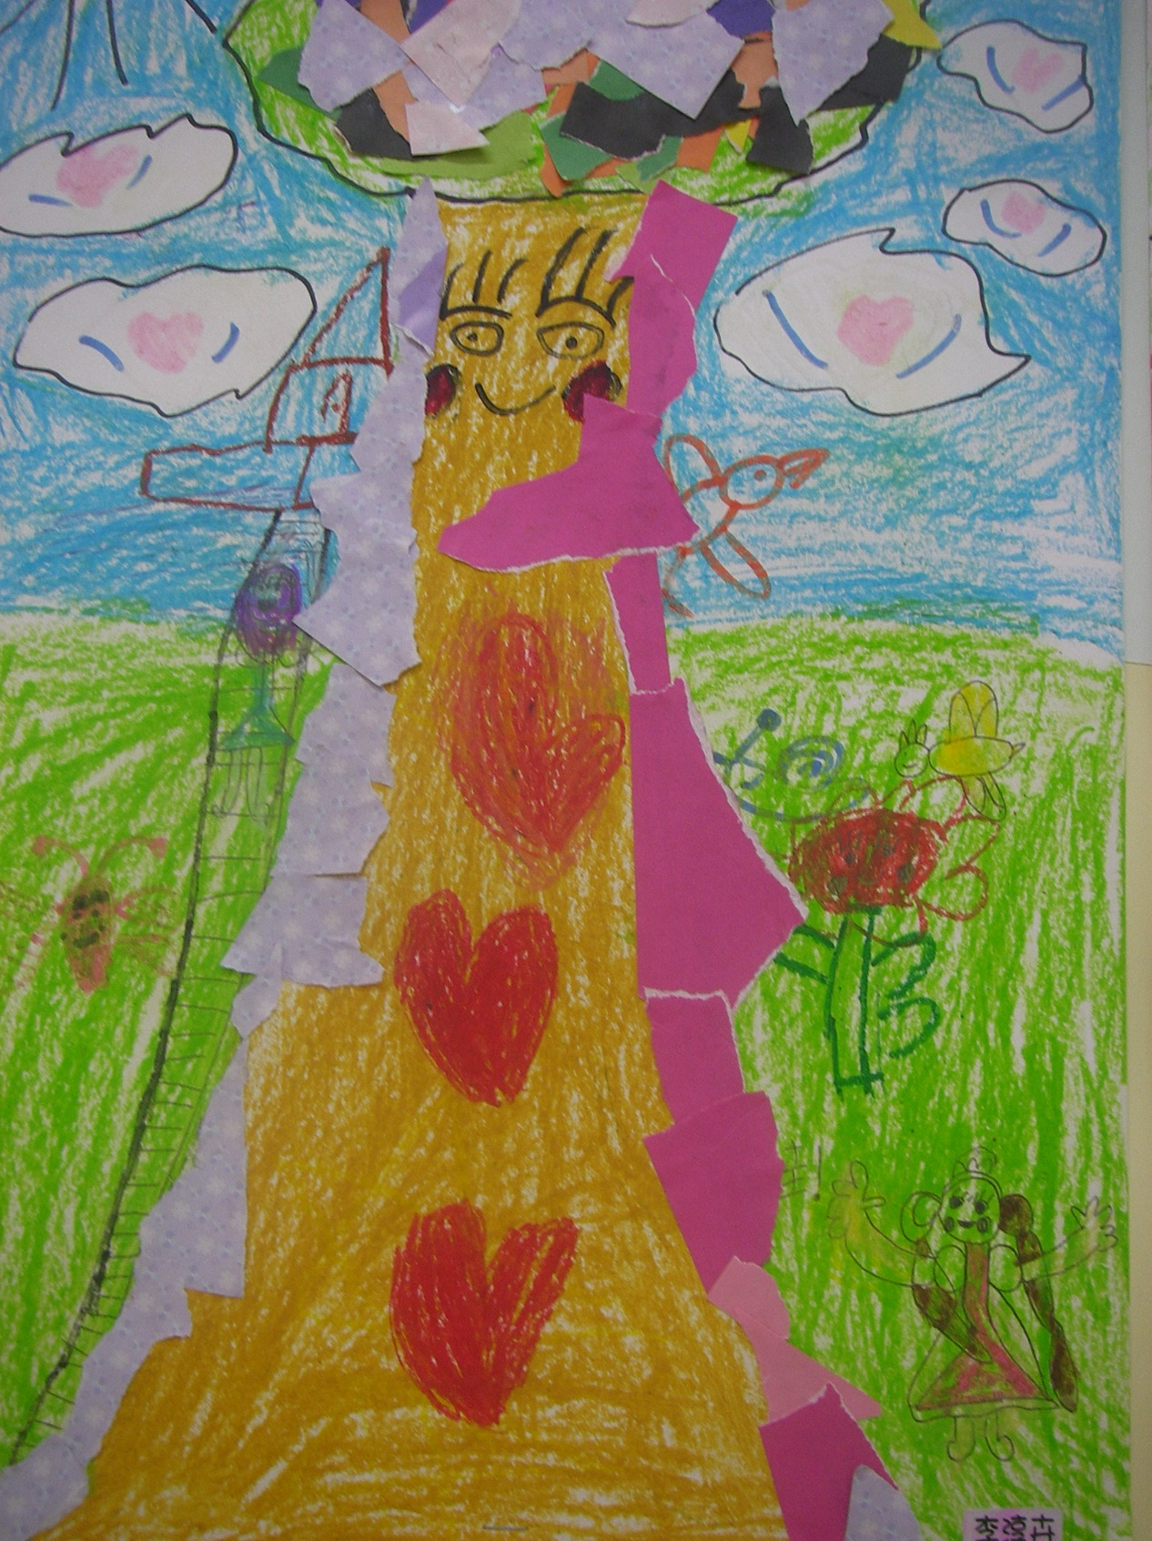

一年四班 施奕安_樹

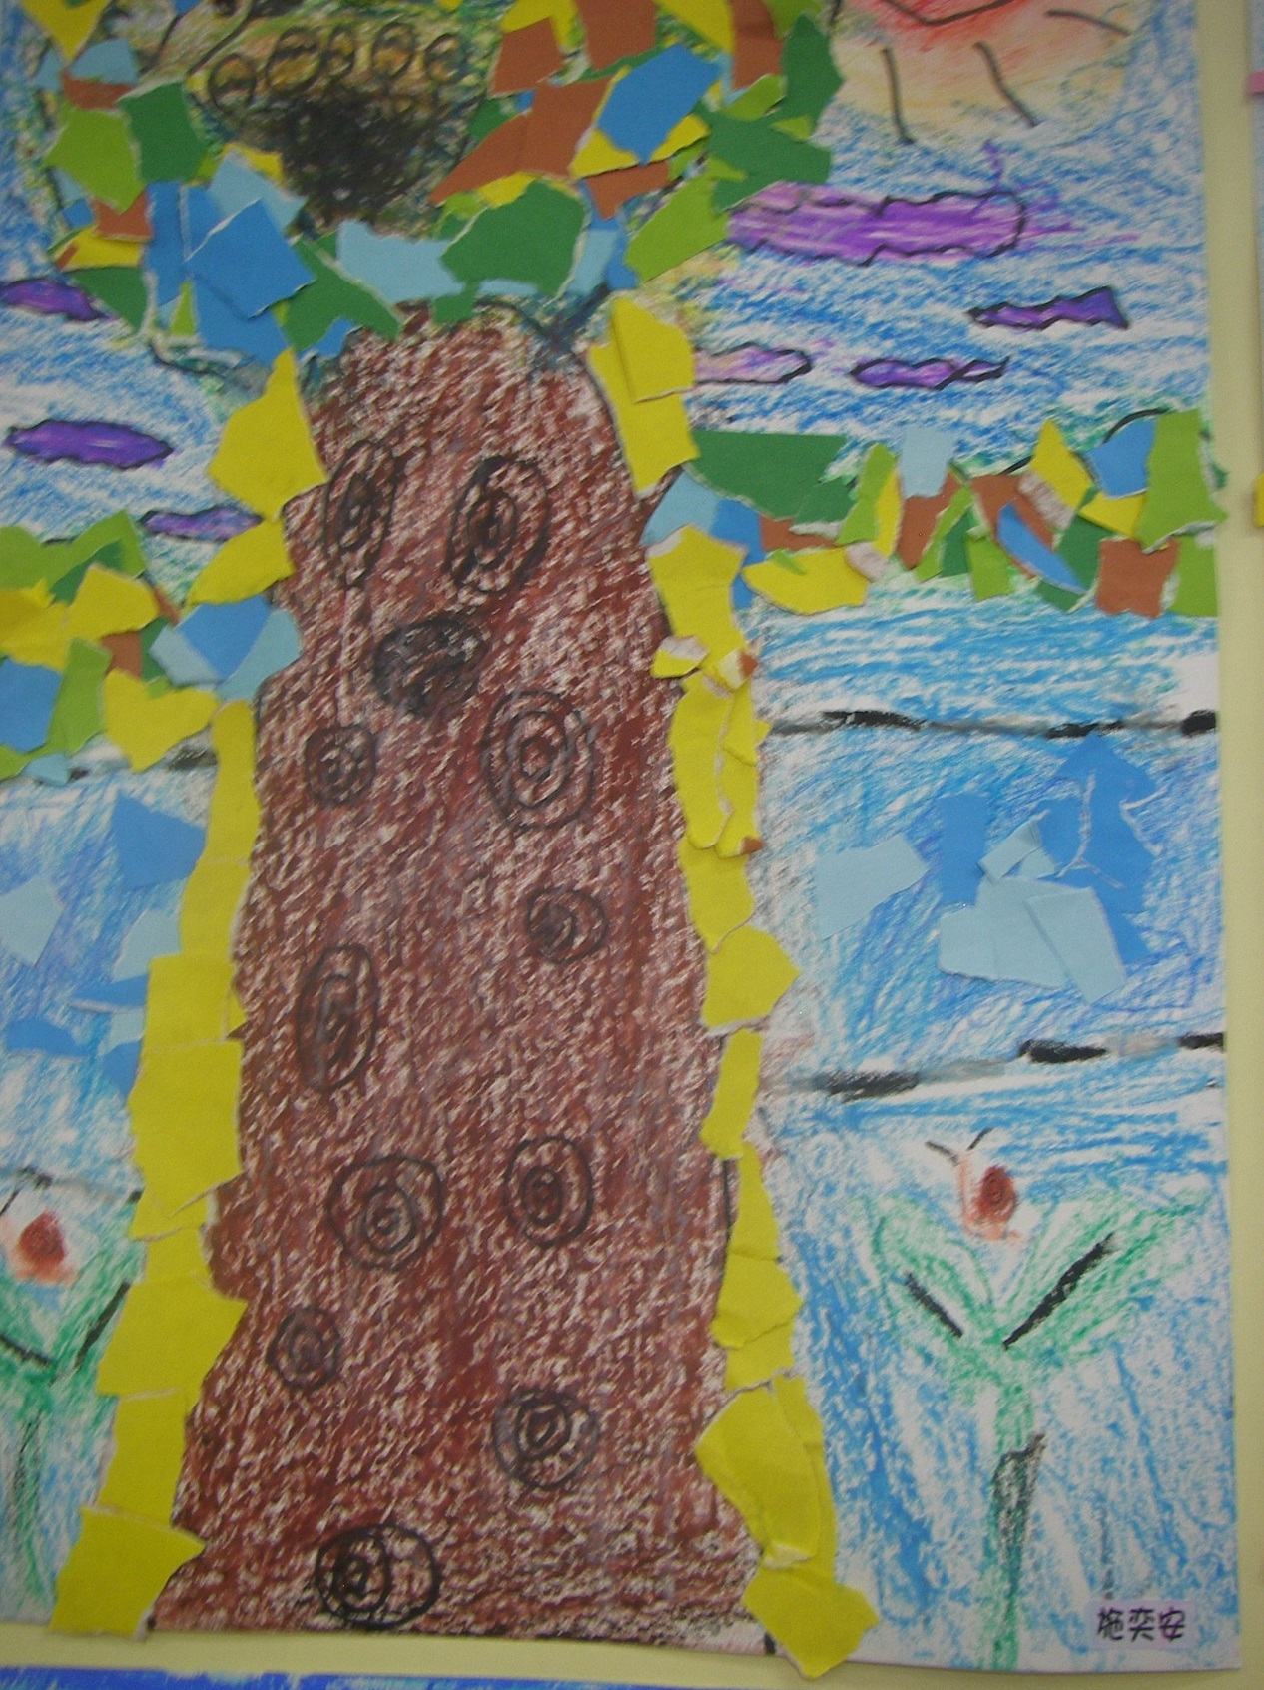

一年四班 顧詠恩_樹

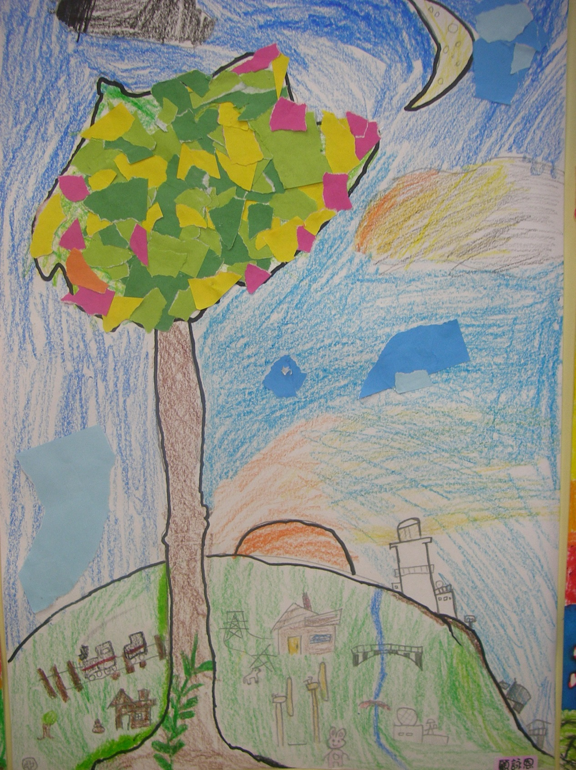

一年四班 林品諺_樹

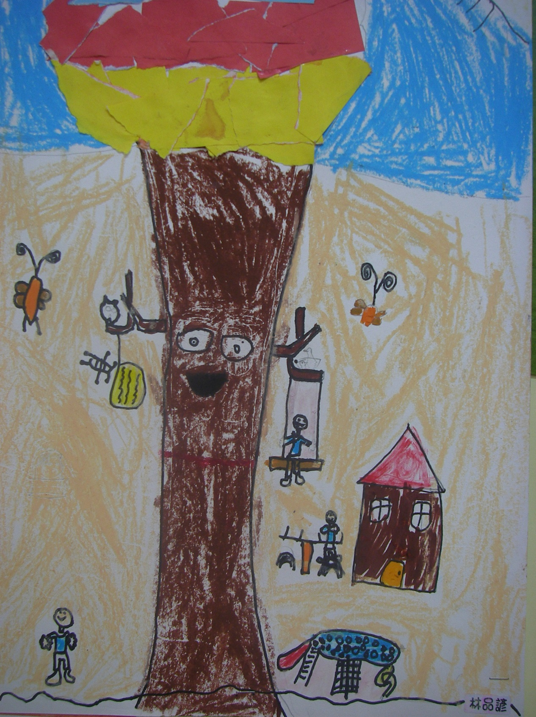

一年四班 張又心_樹

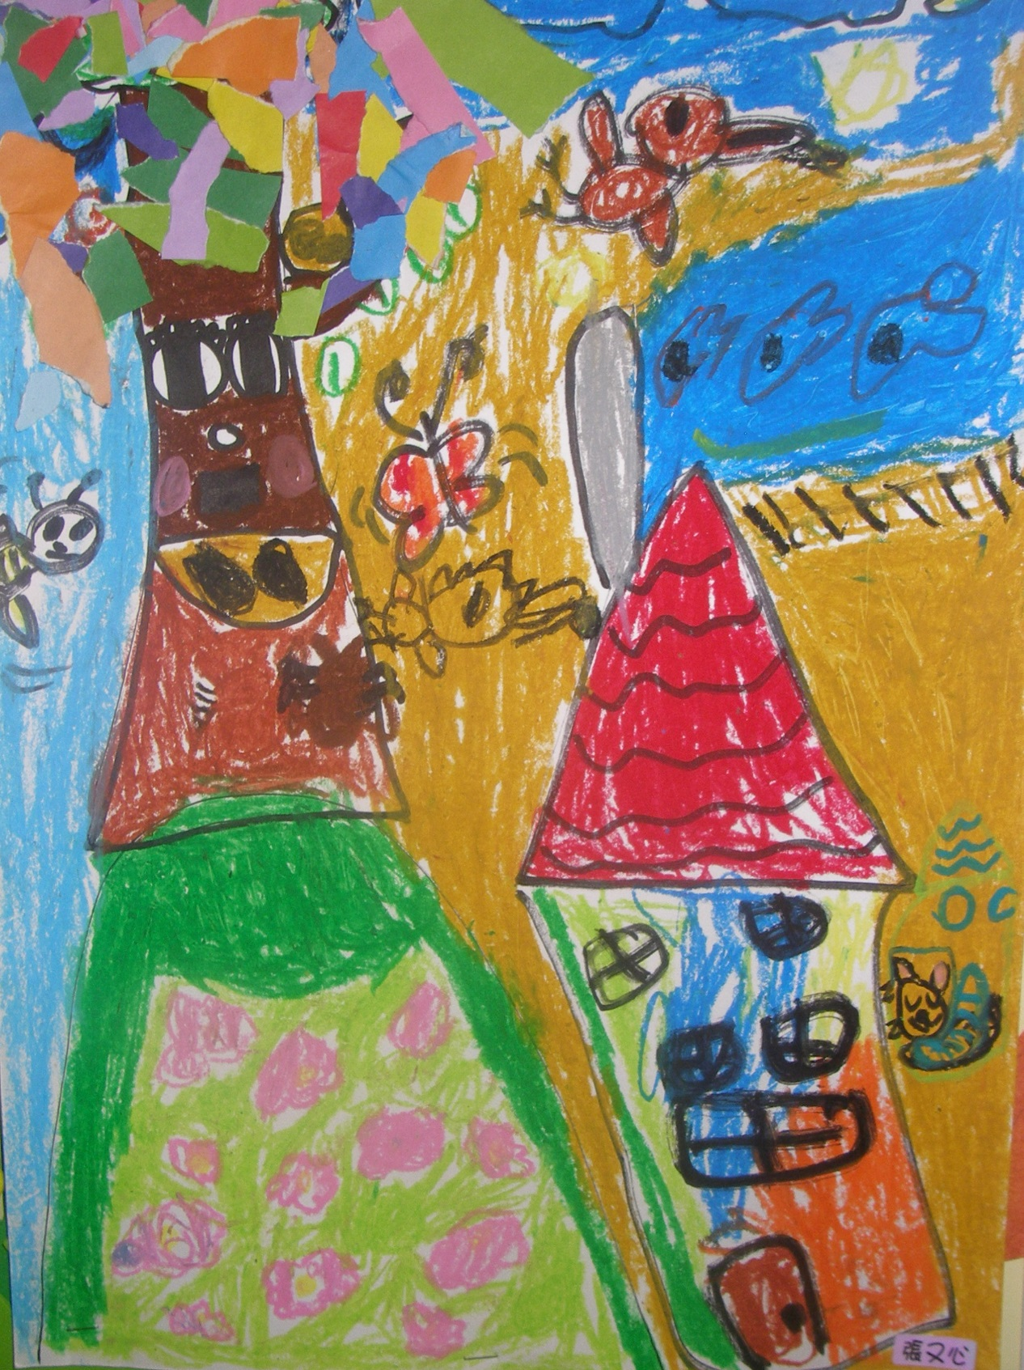

一年四班 杜昕穎_蝴蝶

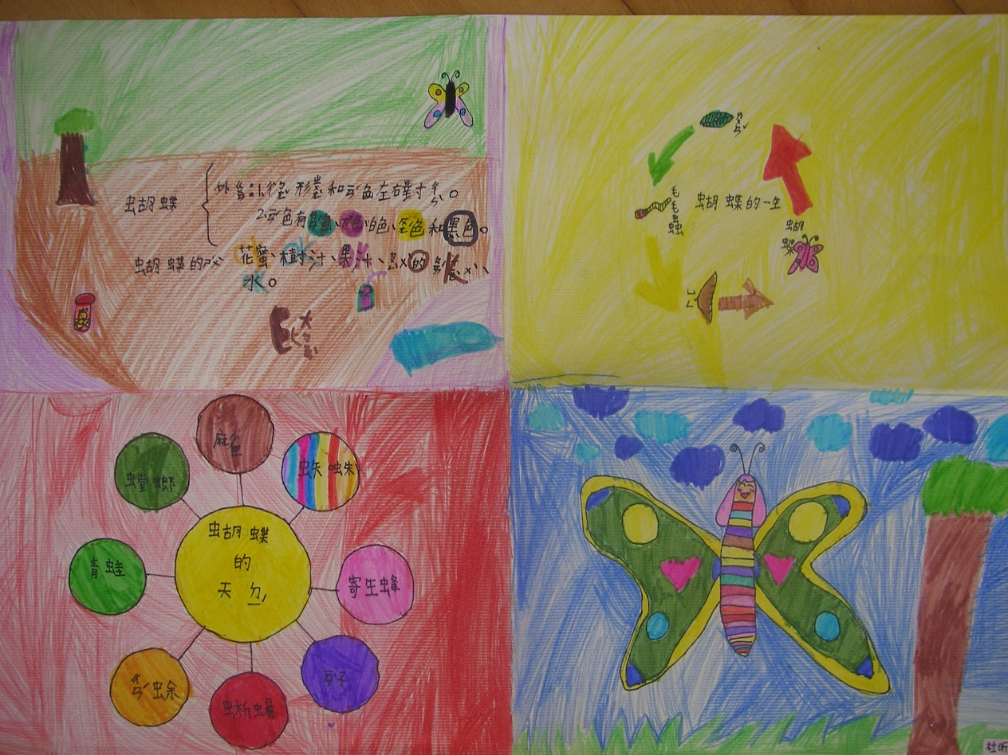

一年四班 羅紹瑋_蝴蝶

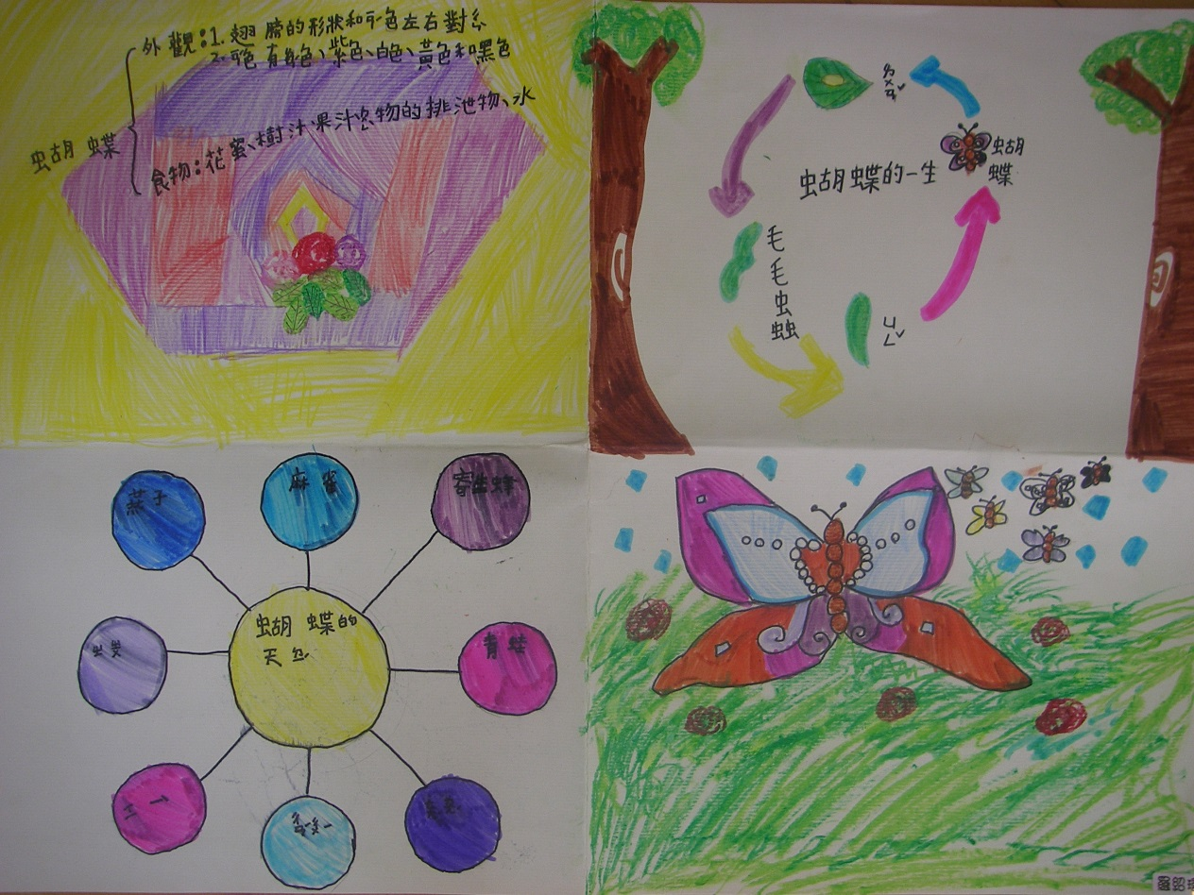

一年四班 謝又甯_蝴蝶

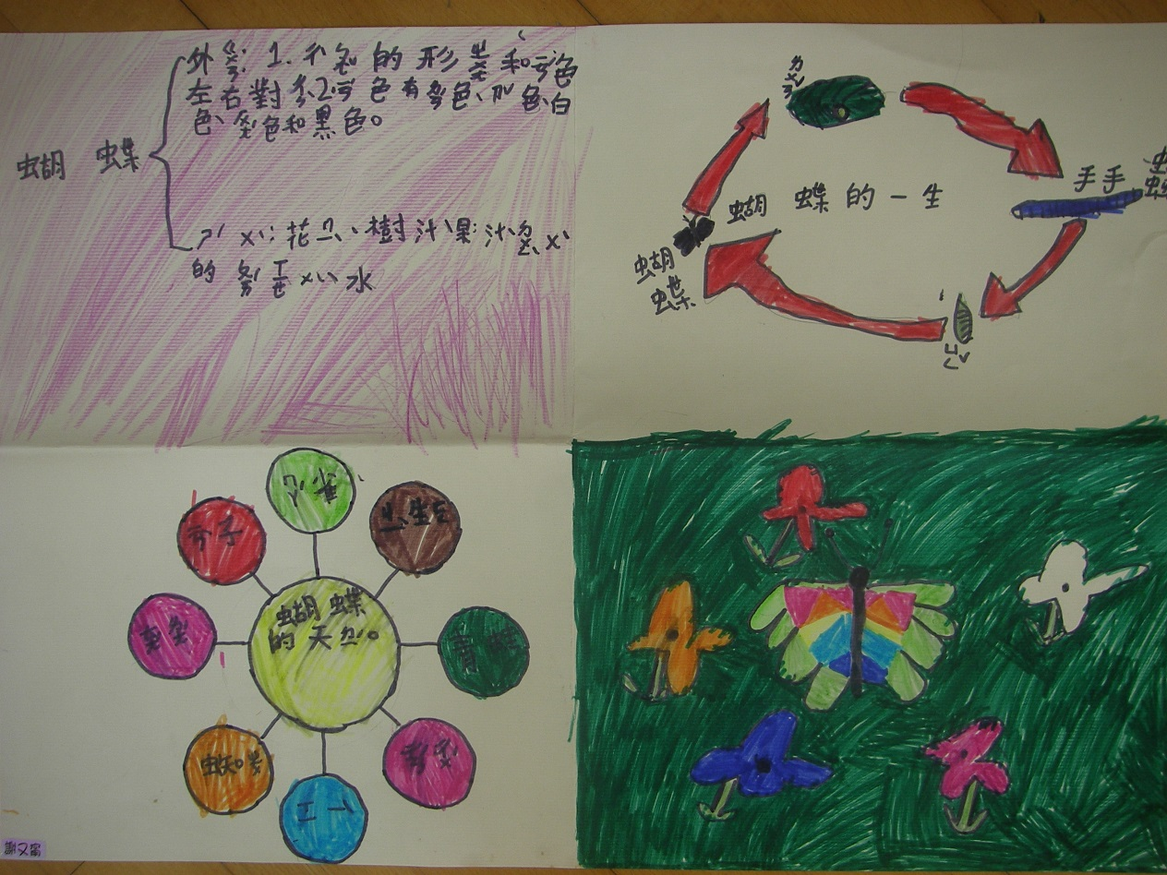

一年四班 張凱棋_蝴蝶

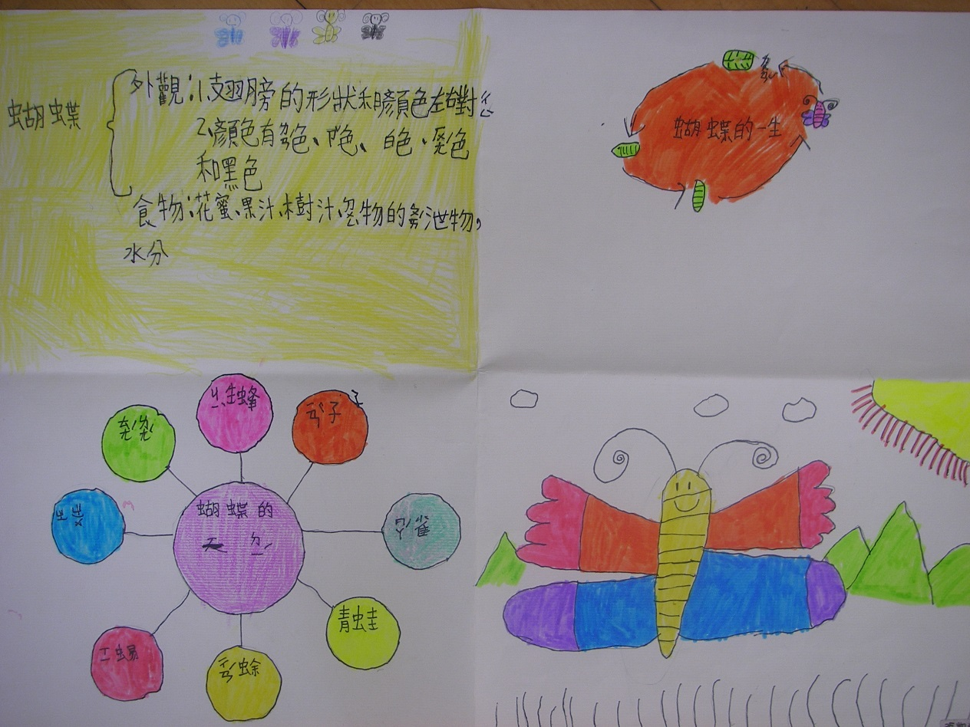

一年四班 徐宇澤_畫我家人 話我家人

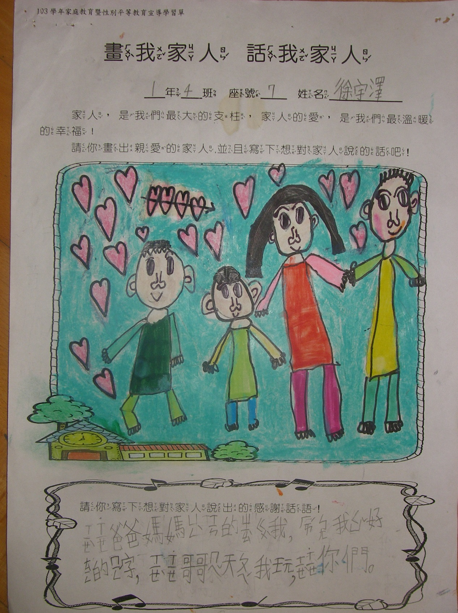

一年四班 黃薇蒨_和你在一起

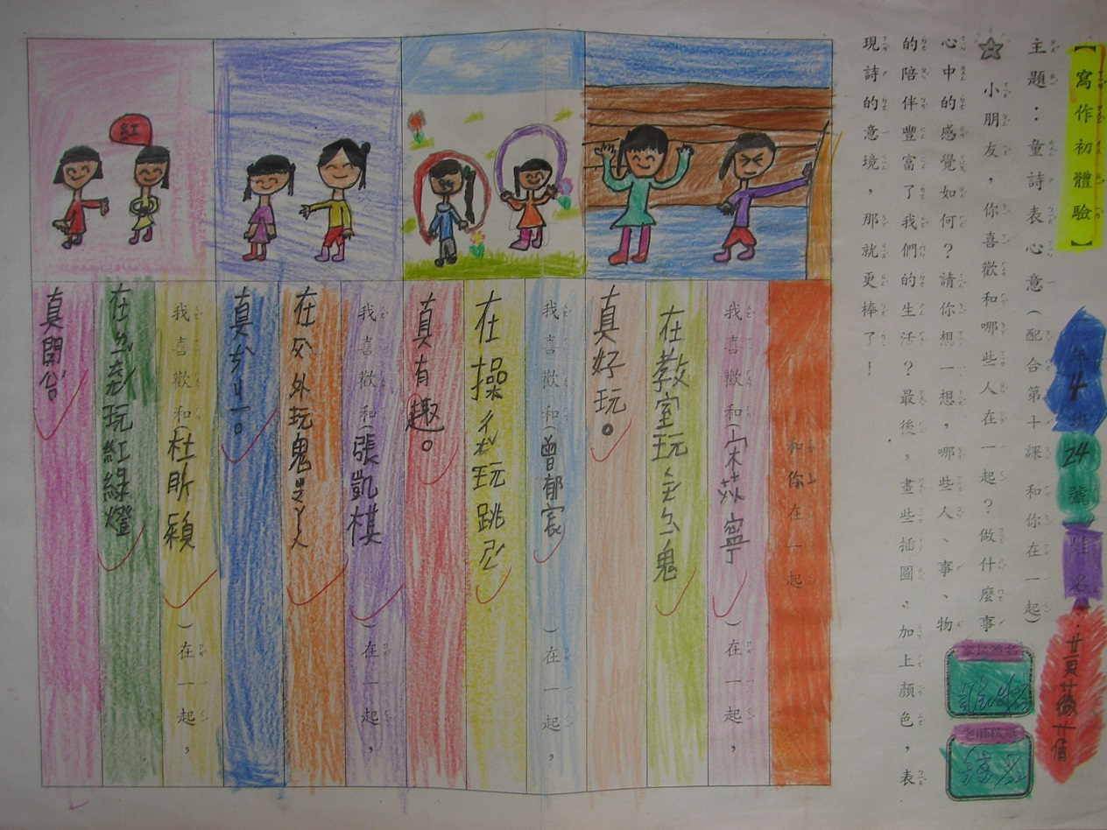

一年四班 張棨富_感謝卡

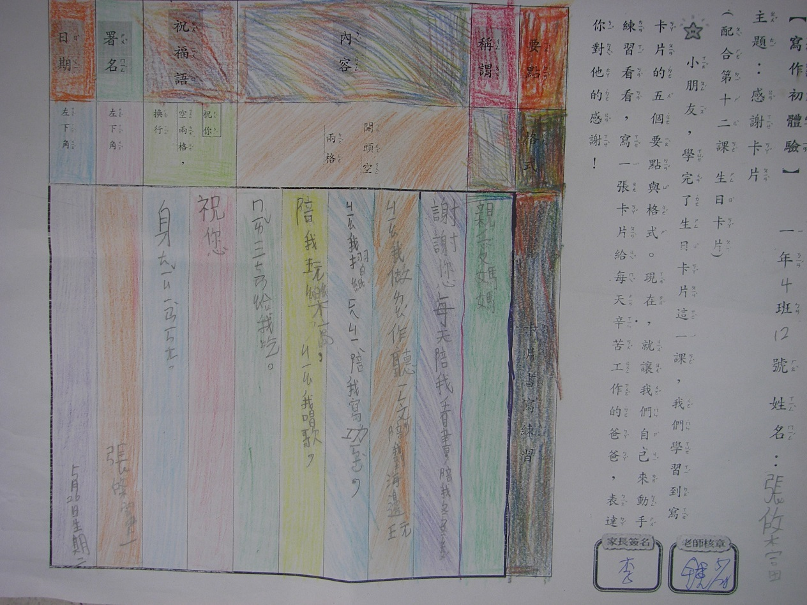

一年四班 張宣儀_雨天的花/晴天的花

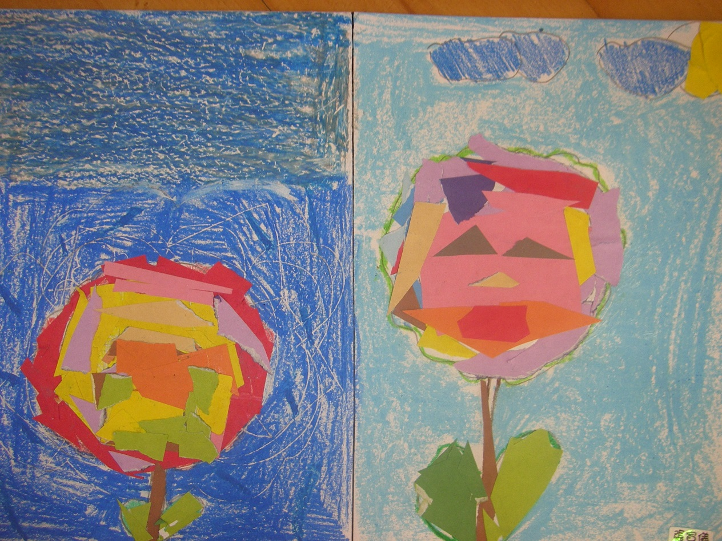

一年四班 宋苡寧_總共是一百

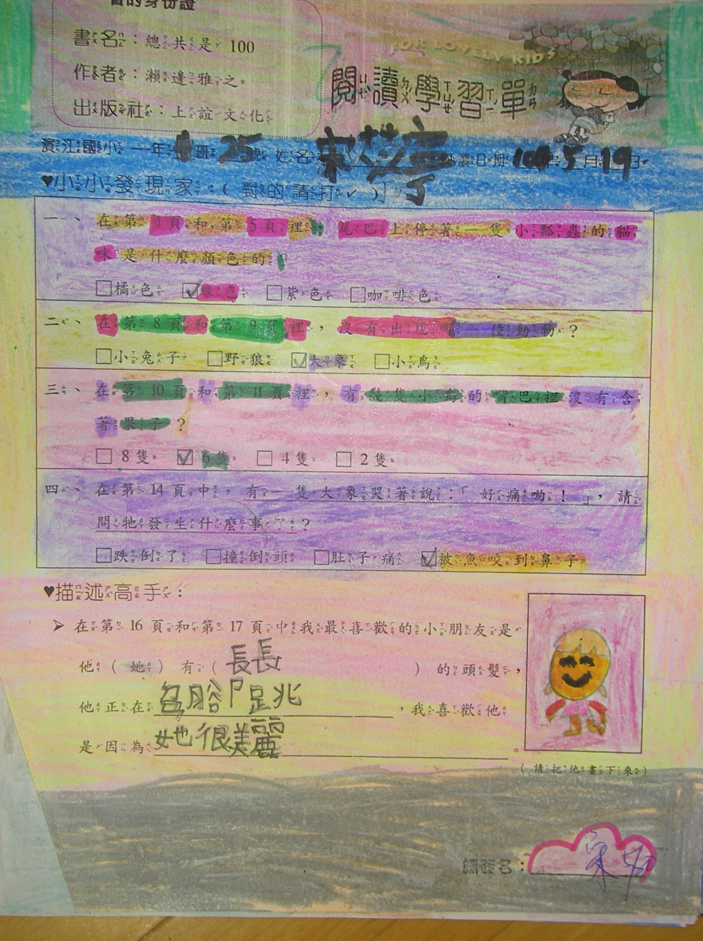

一年四班 陳昶叡_總共是一百

